Международный день семьи
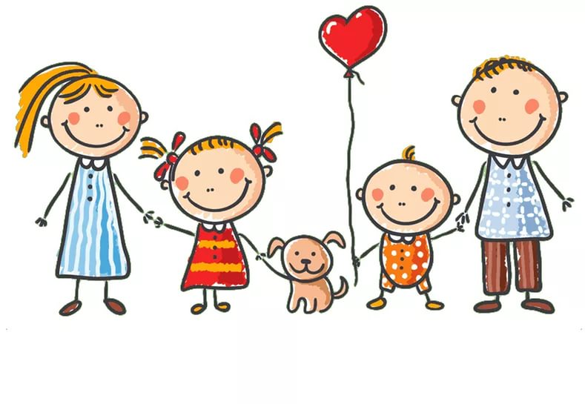

«Семья – один из шедевров природы»
Д. Сантаяна

Международный день семьи учрежден Генеральной Ассамблеей ООН в 1993 году и отмечается ежегодно 15 мая. Установление этого дня ставит целью обратить внимание общественности стран на многочисленные проблемы семьи. А его проведение предоставляет возможность повысить уровень информированности в вопросах, касающихся семей, и углубить знание социально-экономических и демографических процессов, влияющих на положение семей.
Семья, как основной элемент общества, была и остается хранительницей человеческих ценностей, культуры и исторической преемственности поколений, фактором стабильности и развития. Благодаря семье крепнет и развивается государство, растет благосостояние народа. Во все времена о развитии страны судили по положению семьи в обществе и по отношению к ней государства.
Социальная поддержка семей при рождении и воспитании детей – одно из ключевых направлений государственной политики Республики Беларусь. В стране сформирована система правовых гарантий и социальных льгот семьям, воспитывающим детей, являющаяся одной из наиболее стабильных среди стран Содружества Независимых Государств.
Главной задачей государства является формирование в обществе модели благополучной, успешной семьи с двумя и более детьми, способной к духовно-нравственному саморазвитию и самореализации. Семья как основной элемент общества была и остается хранительницей человеческих ценностей, культуры и исторической преемственности поколений, фактором стабильности и развития.
Министерство здравоохранения Республики Беларусь предлагает со своей стороны полный спектр услуг для сохранения здоровья матери и ребенка. Однако высокий уровень медицины не снимает с каждого белоруса обязанность следить за состоянием собственного здоровья, ответственно относиться к материнству и отцовству.
Наряду с созданием государственного механизма поддержки здорового образа жизни, формирования высокого спроса на личное здоровье важной задачей системы здравоохранения является создание условий для укрепления здоровья населения, в том числе репродуктивного.
Создание семьи и воспитание ценностей – тяжелая задача. Она требует большой самоотдачи и кропотливого многолетнего труда. Именно в семье закладываются такие качества, как верность своим идеалам, друзьям и родственникам, преданность своему отечеству, любовь и вера, доброта и щедрость, ответственность и взаимопомощь, уважительное отношение не только к старшим, но и ко всем окружающим. Простые правила и моральные устои, формируясь в пределах родного дома, переносятся затем и в общество. Семейные ценности формируют культуру человека, делают общество более гуманным.
Семья – источник любви, уважения, солидарности и привязанности, то, на чем строится любое цивилизованное общество, без чего не может существовать человек. Благополучие семьи – вот мерило развития и прогресса страны.

В рамках проведения Международного дня семьи 15 мая будет организована «прямая» телефонная линия с врачом-гинекологом
У «Гомельский областной диагностический медико-генетический центр с консультацией «Брак и семья» Косс Ольгой Владимировной по тел. 8(0232) 20-77-40 с 12 до 14 часов.

15 мая на вопросы ответят психолог и врачи-валеологи отдела общественного здоровья ГУ «Гомельский областной центр гигиены, эпидемиологии и общественного здоровья» с 10 до 12 часов по тел. 8 (0232) 33-57-82; 8(0232) 33-57-24.

